2024年四川能投煤层气投资开发知识考试历年参考核心考点荟萃附答案

第1卷

一.参考题库(共25题)
1.煤层气压裂安全规程是什么？

2.含气饱和度

3.我国煤层气目前年产量有多少？

4.平衡钻井

5.天然气

6.试验井

7.煤层压裂施工有哪些关键参数？

8.先期裸眼完井

9.有效孔隙度

10.CDM的核心内涵什么?

11.过平衡钻井

12.决定煤层气开采模式有哪些因素？

13.破裂压力

14.闭合压力

15.原始地应力

16.什么是CDM项目？

17.排采三个阶段

18.煤层气井排采工程技术规范是什么？

19.地应力

20.试井

21.简述煤层气排放过程中煤体应力的变化规律。

22.煤层渗透率如何测试？

23.煤层气井探冲砂有什么要求？

24.煤层气报废井如何处理？

25.相对渗透率

第2卷

一.参考题库(共25题)
1.面割理

2.煤层气排采的八字原则是什么？

3.射孔

4.煤层气在煤层中是如何储存的？

5.石宝矿段在哪里？

6.煤成气

7.煤层气固井的特点和难点？

8.兰格谬尔（Langmuir）模型

9.煤层气储层模拟流程是什么？

10.测井

11.煤层气实验室应有哪些仪器？

12.瓦斯为什么会爆炸?

13.煤层气排采安全规程是什么？

14.孔隙度

15.煤层气管道如何敷设？

16.煤孔径分布与煤阶关系

17.钻时录井

18.观文矿段在哪里？

19.资料井（参数井）

20.中国煤层气目标区域有哪些？

21.固相含量

22.煤层气脱水装置如何选择安全阀？

23.煤层气与常规天然气有什么不同？

24.粘度

25.压裂

第3卷

一.参考题库(共25题)
1.中压失水

2.煤层气

3.川南地区煤炭勘查取得有哪些主要成果？

4.煤层气钻井安全规程是什么？

5.绝对渗透率

6.川南煤田概况？

7.煤层气储集层分哪五级？

8.煤层气井洗井有什么要求？

9.CDM具体有哪些内容？

10.我国煤层气资源分布情况如何？

11.煤层压裂裂缝如何监测?

12.煤层气地质储量如何计算?

13.裸眼洞穴完井

14.地解比

15.裸眼完井

16.我国煤层气开发管理体制是什么？

17.煤层压裂对煤层有什么要求？

18.煤层气抽排设备如何选型？

19.蒿坝矿段过去作了哪些地质工作？

20.我国煤层气藏的特点是什么？

21.煤层气排采的三个控制是什么？

22.煤层气集输场站如何选址和布局？

23.割理

24.吸附

25.临界解吸压力

第1卷参考答案

一.参考题库
1.正确答案:

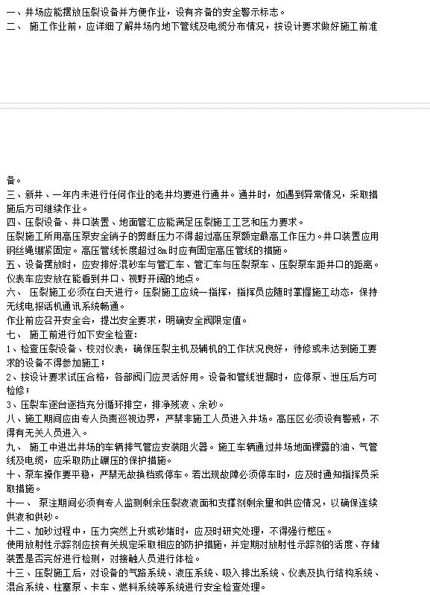

2.正确答案:是指在一定条件（储层压力、温度和煤质等）下，实际含气量与相应条件下的理论吸附量的比值。

3.正确答案:近年来，我国煤层气产业化发展势头良好，目前全国煤层气探明储量达到1700亿立方米，年产量达7亿立方米，产能达25亿立方米。与2005年相比，煤层气探明储量增长70％；累计施工煤层气井3600多口，增长5倍；年产量增长18倍，产能达到25亿立方米。（数据已经过时）

4.正确答案:在钻井过程中，钻井液的液柱压力等于地层压力的钻井方法，称为平衡钻井。

5.正确答案:地下采出的可燃气体统称为天然气。

6.正确答案:通过井组降压试采，评价其工业性开采价值。

7.正确答案:
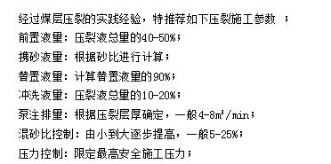

8.正确答案:是指钻开煤层，再在煤层顶部下入套管并固井，产气煤层保持裸眼。

9.正确答案:有效孔隙度是指连通孔隙所占的体积与总体积的比值。

10.正确答案:

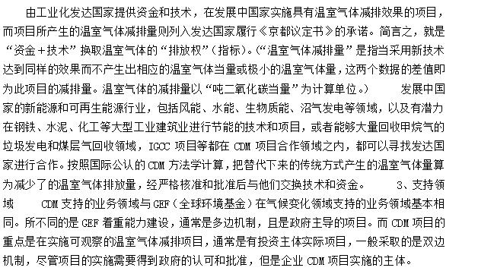

11.正确答案:在钻井过程中，钻井液的液柱压力大于地层压力的钻井方法，称为过平衡钻井。

12.正确答案:

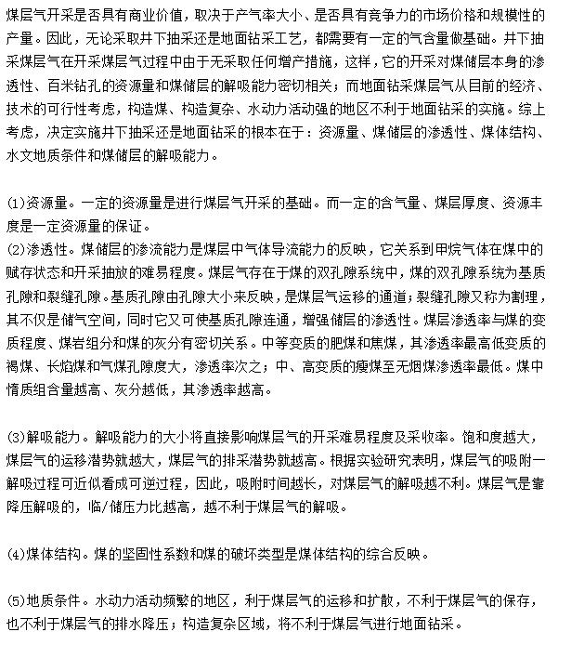

13.正确答案:在开始注入压裂液使井壁发生开裂的瞬时压力称为初始破裂压力，即破裂压力。

14.正确答案:裂缝刚刚能够张开或恰好没有闭合的压力。

15.正确答案:是指煤层没有受到人为扰动，处于原始状态的应力。

16.正确答案:

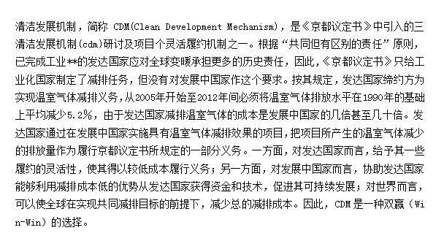

17.正确答案:随着煤层周围压力的下降，首先只有水产出，因为这时压力下降不多，煤壁附近只有单相流动。当储层压力进一步下降．煤壁附近开始进入第二阶段，这时有一定数量甲烷从煤的表面解吸，开始形成气泡，阻碍水的流动，水的相对渗透率下降，但气也不能流动，无论在基质孔隙中还是在割理中，气泡都是孤立的，没有互相连接 虽然出现气、水两相，但只有水相是可动的，这阶段叫做非饱和单相流阶段 储层压力进一步下降，有更多的气解吸出来，则煤壁附近进入第三阶段，水中含气已达到饱和，气泡互相连接形成连续的流线，气的相对渗透率大于零。随着压力下降和水饱和度降低，在水的相对渗透率不断下降的条件下气的相对渗透率逐渐上升，气产量逐渐增加 这三个阶段是连续的过程。

18.正确答案:
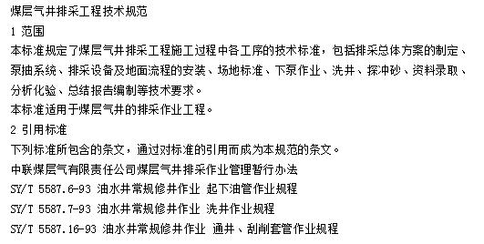
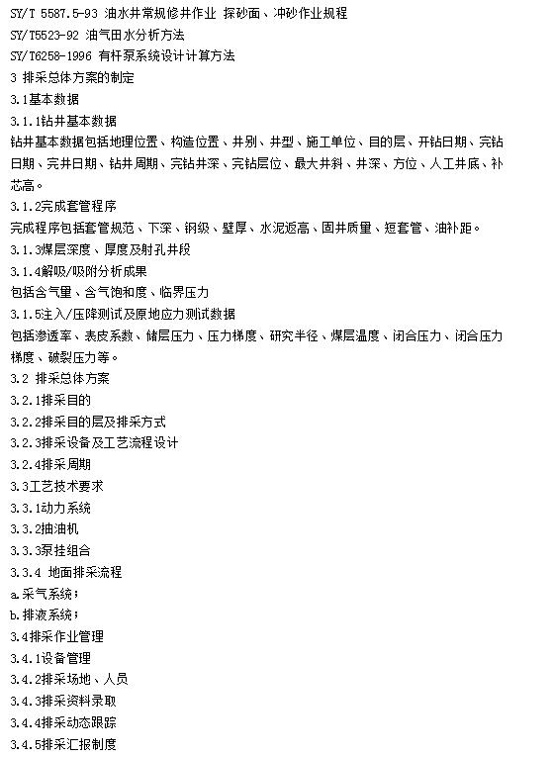
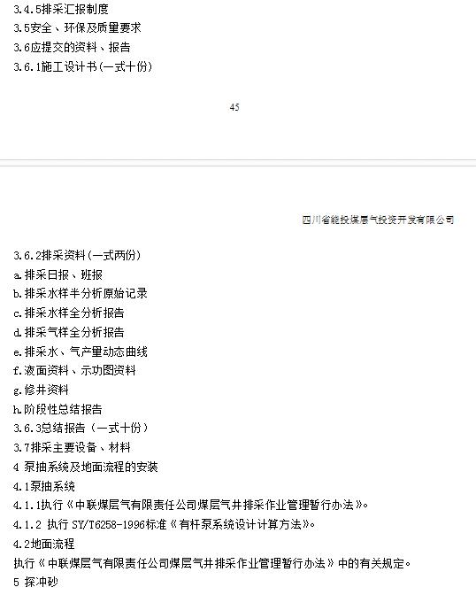
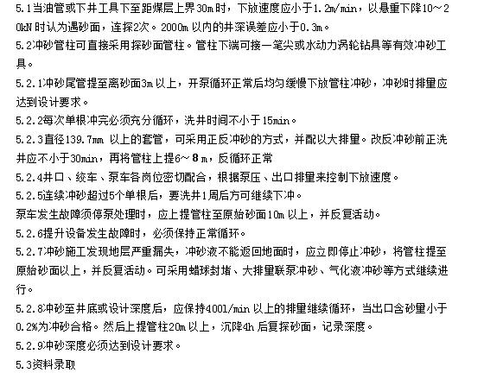
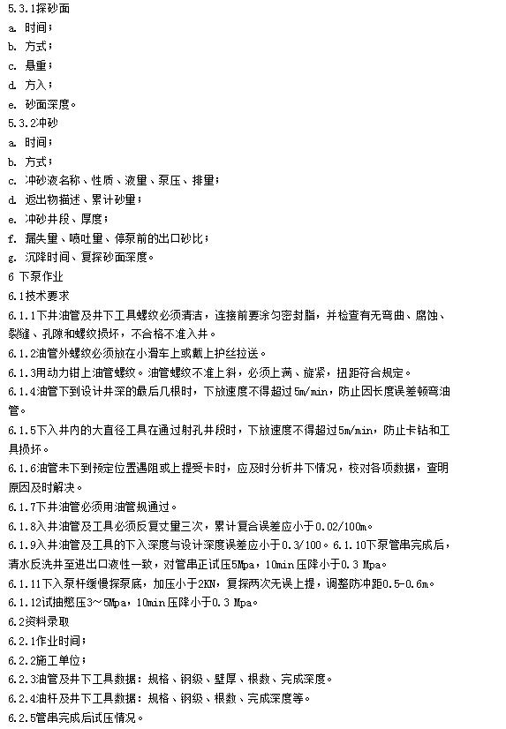
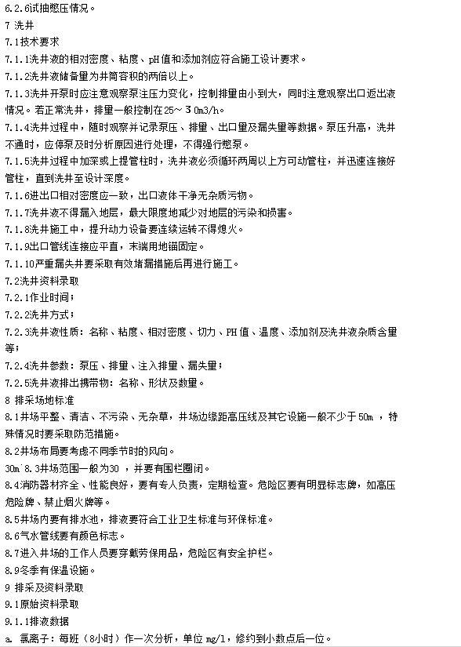
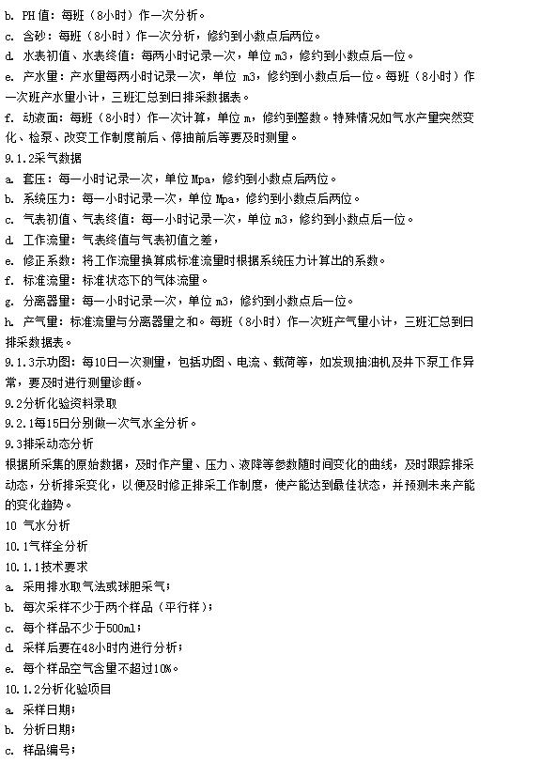
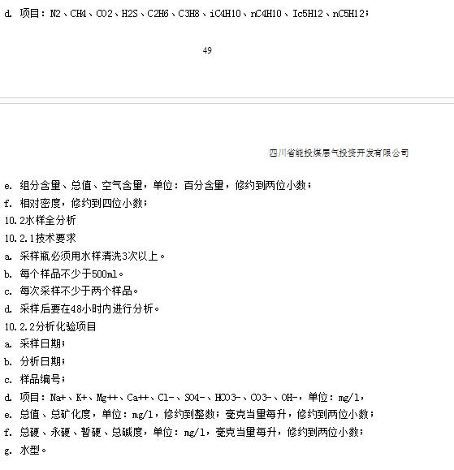

19.正确答案:作用在岩体上的各种相互平衡的外力使岩体内部产生附加内力，它的效应就是引起岩体形变。这种附加内力的分布密度就是地应力。

20.正确答案:试井是以渗流理论为基础，是煤层气生产潜能和经济可行性评价的重要途径。通过试井可获得以下资料：储层压力、渗透率、井筒污染、井筒储集以及压裂裂缝长度和导流能力等。

21.正确答案:
从煤层气压力的变化超势看，在排放初期，裂隙处的煤层气要比基质块体内的煤层气流动速度快，煤层气压力衰减迅速。这一情况导致的直接结果是裂隙处的煤体有效应力同样比基质超导体内的有效应力增加迅速。由于基质块体内部的煤层气渗流是一个缓慢的过程，有效应力的增加相对平稳，而裂隙处的煤层气渗流速度快，有效应力在排放初期迅速增长，在排放后期，裂隙内的煤层气压力趋于平衡，裂隙与基质块体内的煤层气解吸速度相当，有效应力变化趋势趋于一致。

以上内容仅为本文档的试下载部分，为可阅读页数的一半内容。如要下载或阅读全文，请访问：https://d.book118.com/298070134026006030

